RK_EXCAVATOR_MAIN_V12板工艺要求
（2016年11月11日）

一、基本要求：
1、 层数： 6
2、 板厚：1.6 MM
3、 材料： FR4
4、 阻焊： 双面 黑色
5、 表面工艺：沉金
6、 字符： 双面 白色
7、 设计软件： allegro16.6
8、 过孔处理：全板过孔塞油（双面阻焊开窗孔除外）
主控BGA下，过孔塞铜
9、 拼版方式：无。
10、如有疑问，请及时和我司工程师联系：范智博 18050408170
11、请回传光绘确认
12、拼板图如下：无。

二、Gerber文件附加说明
- 叠层结构
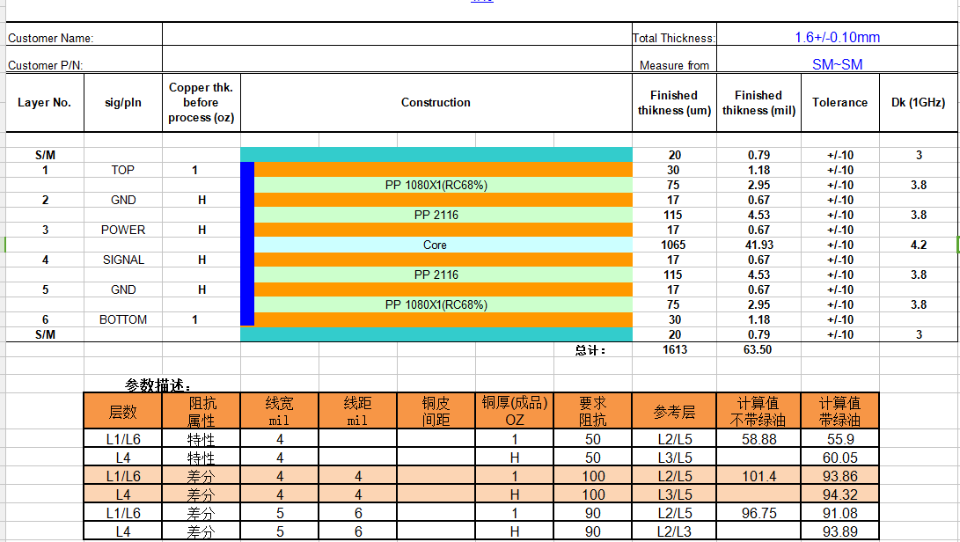

- 过孔

最小通孔：外径0.4mm, 内径0.2mm.

- 走线：
走线4MIL间距4 MIL
三.阻抗要求

注：同一参考面阻抗固定，如有出现两种阻抗值出现在同一参考面的，请注意控制阻抗正负偏差；

- 差分100OHM阻抗控制（偏差正负10%）黄色高亮部分
L1层
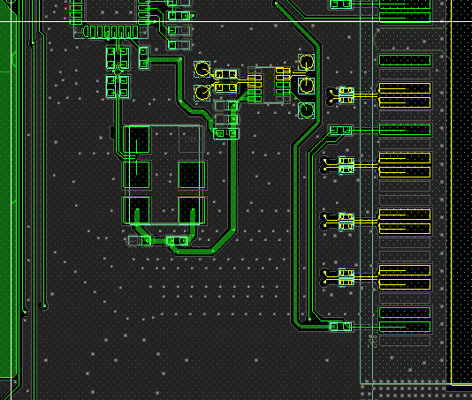
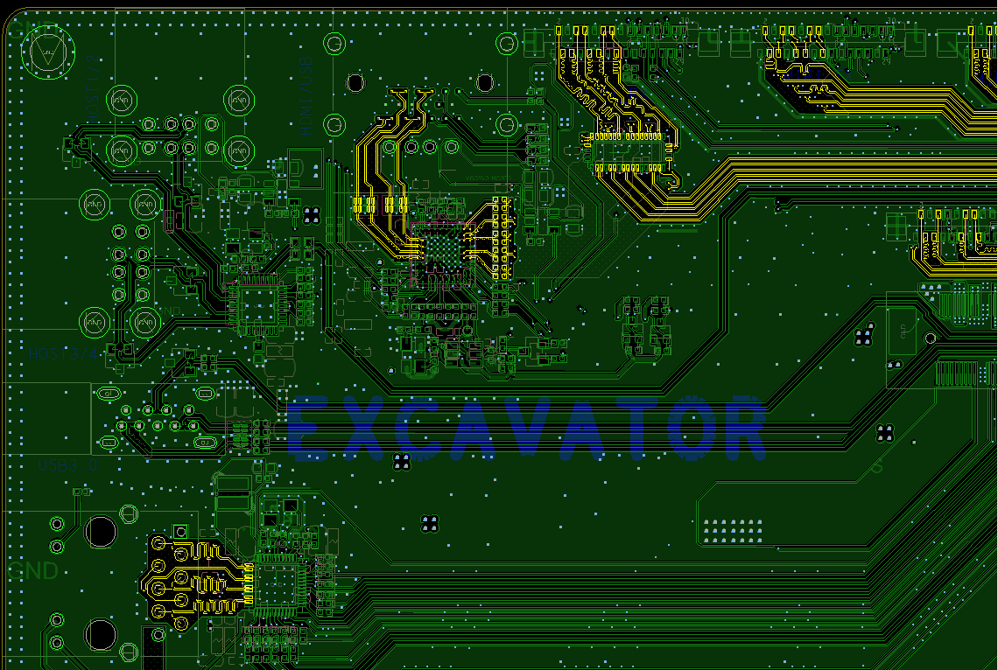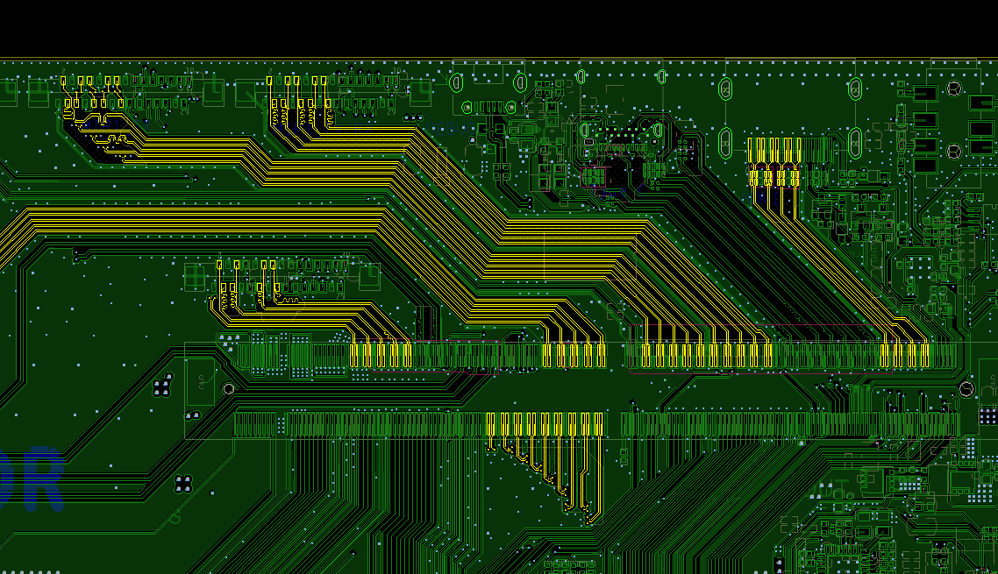
L6层
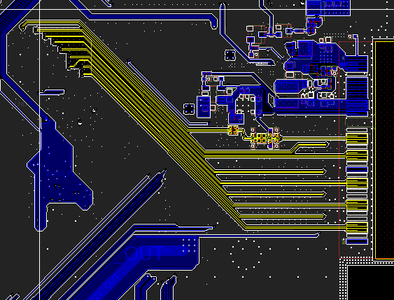

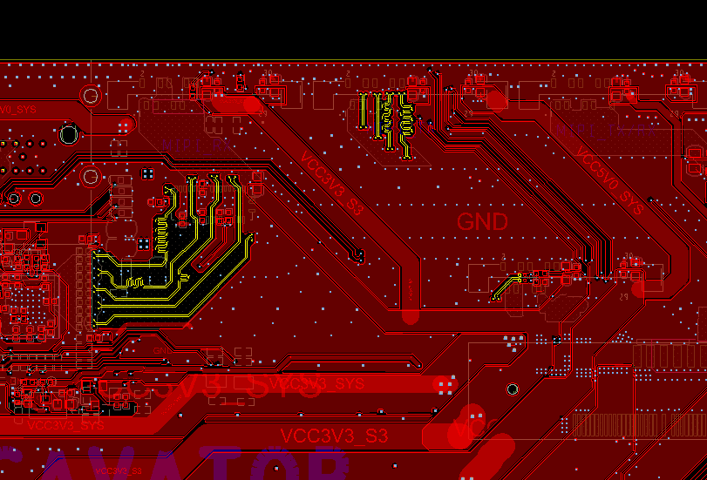
2、差分90 OHM阻抗控制（偏差正负10%）黄色高亮部分
L1层
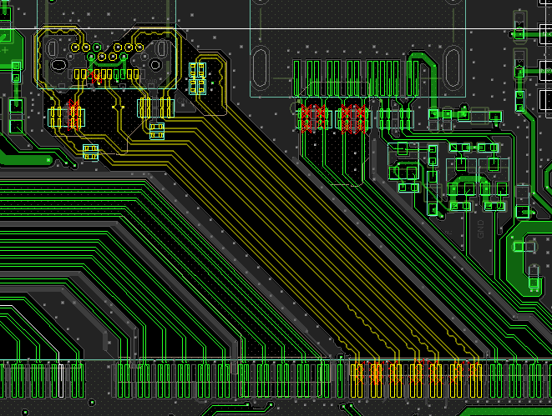
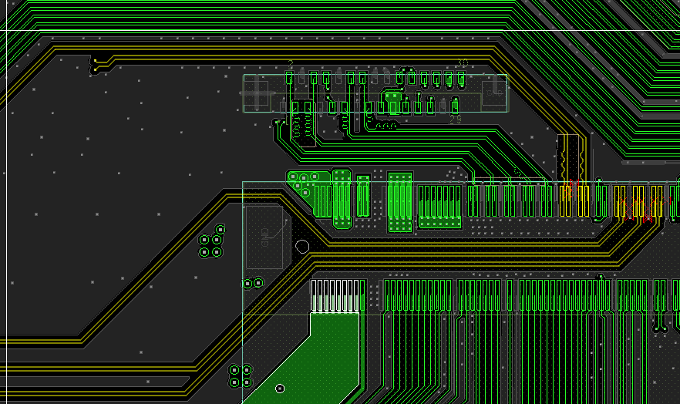
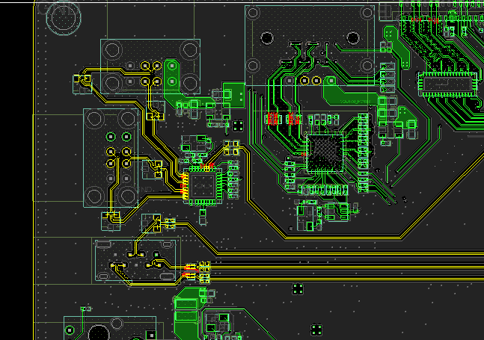

L6层
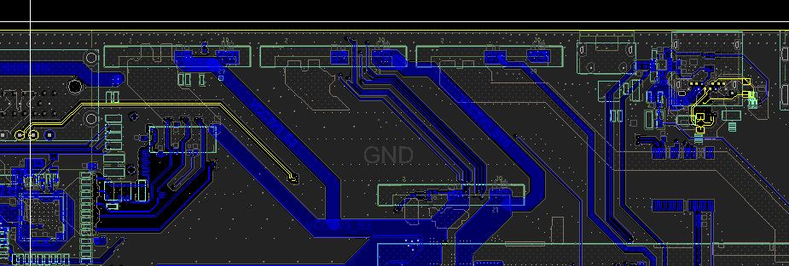

3、50ohm阻抗（偏差正负5%）黄色高亮部分，参考第三层
